Форма
МОНИТОРИНГ
реализации социально-гуманитарного проекта «У войны не женское лицо…»
Аксубаевского муниципального района на апрель 2021 года

№ | Мероприятие | Отчет о проведении  (с начала реализации проекта/за отчетный период)
1. | Количество тружениц тыла (участницы трудового тыла, вдовы погибших участников Великой Отечественной войны) в муниципальном образовании Республики Татарстан. | 216
2. | Количество посещений тружениц тыла Великой Отечественной войны в избирательных округах и муниципальных образованиях Республики Татарстан, с указанием даты, ФИО депутата и посещаемого. | Апрель: 25  (на данный момент идет активное поещение всех тружениц тыла района с поздравлениями с Днем победы)  Труженица тыла Чепелева Антонина Ефимовна посетила мероприятие «Открытие набережной и посадка деревьев» в с.Кривозерки, с участием Главы Аксубаевского района К.К.Гилмановым, депутатом и руководителем объединения женщин депутатов «Мэрхэмэт-милосердие» в Аксубаевском районе О.В.Копаневой.  Беляшова Мария Александровна , депутат Зюзина Т.В  Зиангирова Минсара Хаметгалеевна , депутат Зюзина Т.В  Шавалеева Магиря Зиганшиновна , депутат Тарасова С.А  Логинова Зоя Федоровна , депутат Михайлова Н.В.  Сидоркина Ернедей Туймуловна , депутат Копанева О.В.  Прокопьева Агреппина Григорьевна, депутат Копанева О.В.  Ерхонина Анна Туктаровна , депутат Копанева О.В.  Махмутова Халимя Валиулловна , депутат Давлетшин Г.Г.  Крайнова Зинаида Андреевна, депутат Крайнова И.В.  Салахова Муневаря Гарифовна, депутат Хуснуллина Э.М.  Сагдеева Сания Багмановна, депутат Хуснуллина Э.М.  Туйкина Анна Филипповна , депутат Мулеева П.А.  Погодкина Анастасия Филиповна, депутат Мулеева П.А.  Ваструкова Евдокия Андреевна, депутат Айдова Н.В.  Кучукова Нина Егоровна , депутат Николаев В.З.  Петрова Мария Семеновна, депутат Николаев В.З.  Гулякова Анна Ивановна , депутат Николаев В.З.
3. | Количество обращений, поступивших от тружениц тыла Великой Отечественной войны во время их посещения (медицина, ЖКХ, социальные вопросы и т.д.).  Из них:  - обращения, по которым дан положительный ответ;  - обращения, по которым даны разъяснения. | 0 обращений
4. | Количество собранных новелл, интервью, воспоминаний и публикаций о труженицах тыла Великой Отечественной войны.  (приложить материалы, фото) | 60 интервью с труженицами тыла  https://vk.com/id398039874?z=video398039874_456241010%2Fb4d1f3b9049c1af762%2Fpl_wall_398039874  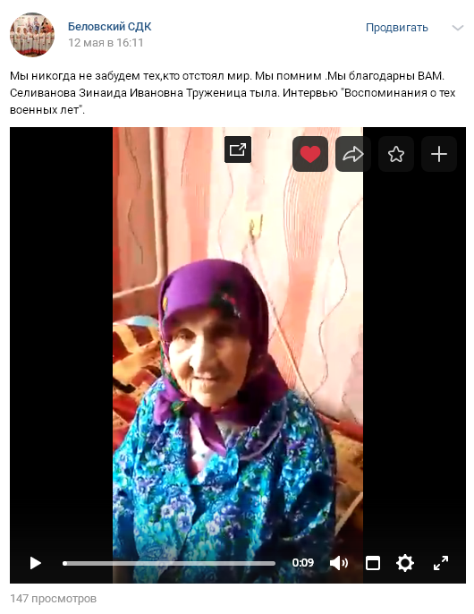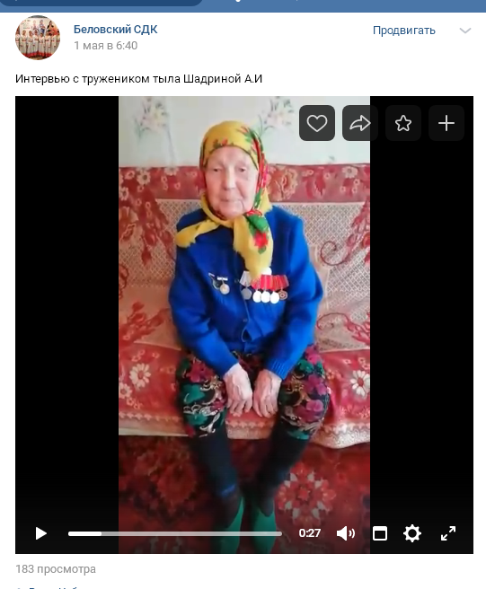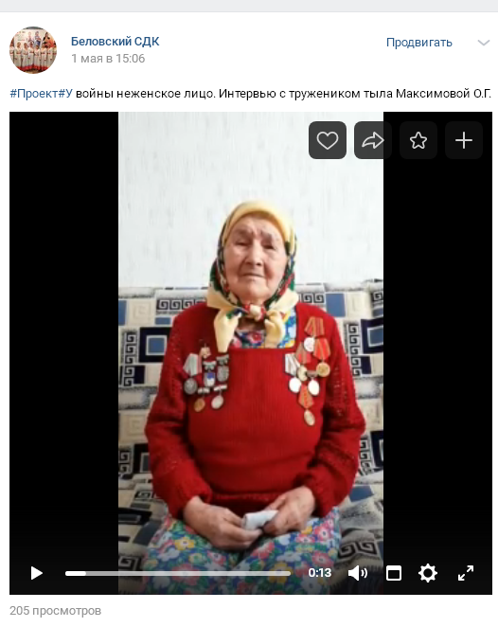
5. | Количество переданных документов, фотографий и материалов семейных архивов тружениц тыла в муниципальные и государственные архивы.  (приложить материалы, фото) | 2
6. | Количество публикаций в СМИ в рамках проекта «У войны не женское лицо…» (республиканские и местные средства массовой информации, официальные сайты, социальные сети #увойнынеженскоелицо).  (приложить материалы, фото) | 16
7. | Активные ссылки на публикации в СМИ и социальных сетях. | https://vk.com/wall398039874_14572  https://vk.com/wall398039874_14571  https://vk.com/wall398039874_14569  https://vk.com/wall398039874_14568  https://vk.com/wall398039874_14567  https://vk.com/wall398039874_14562  https://vk.com/wall398039874_14561  https://vk.com/wall398039874_14560  https://vk.com/wall398039874_14559  https://vk.com/wall398039874_14558  https://vk.com/wall398039874_14557  https://vk.com/wall398039874_14543  https://vk.com/wall398039874_14542  https://vk.com/wall398039874_14540  http://aksubayevo.ru/news/lyudi-i-sudbyi/pervyy-90-yubiley-zhitelya-poselka-zarya  http://aksubayevo.ru/news/news/dlya-eleny-lomonosovoy-vesna-nynche-yubileynaya  http://aksubayevo.ru/news/news/trud-i-zozh-sekrety-dolgoletiya  http://aksubayevo.ru/news/news/v-svoy-90-letniy-yubiley-rkiya-bikmurzina-vspominaet-tolko-svetlye-momenty  http://aksubayevo.ru/news/lyudi-i-sudbyi/90-letniy-yubiley-otmetila-zulkhabirya-shaykhutova
8. | Другие формы реализации социально-гуманитарного проекта «У войны не женское лицо…».  (приложить материалы, фото) | - Труженица тыла Чепелева Антонина Ефимовна приняла участие в посадке сада памяти, в честь 76-ой годовщины Победы в ВОВ, в парке отдыха с. Кривоозерки  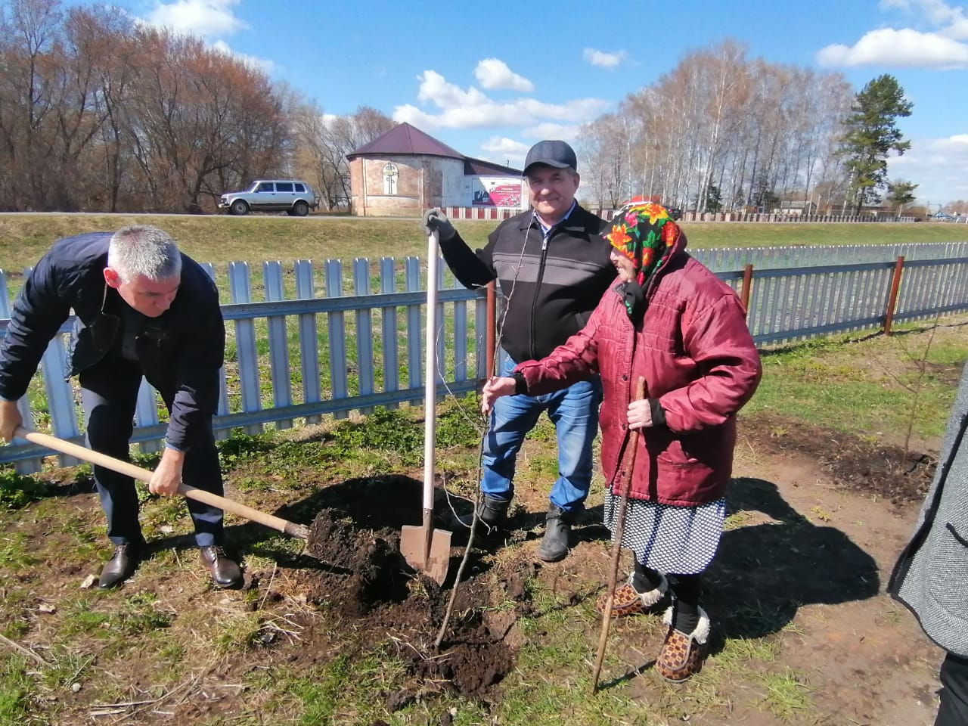  - МБУК «ЦКС» (РДК) Аксубаевского МР РТ 1 октября, в праздник День пожилых людей, дал старт муниципального проекта «Альбом памяти. Победа в сердце каждого живет», в рамках республиканского социально-гуманитарного проекта « У войны не женское лицо…» посвященного 75-летию Великой Победе.  1 этап: подготовительный: с 1 октября 2020г- 1 ноября 2020г.  Сбор информации (фото, интервью, очерки, воспоминания, фронтовые письма, архивные данные о труженицах тыла)  2 этап: с 1 ноября 2020г- 1 декабря 2020г.  Создание «Альбома Памяти. Победа в сердце каждого живет» (ручная работа, исторические факты)  Совместная работа специалистов культуры, Глав СП, учащихся образовательных учреждений, общественные организации ветеранов, районных и местных депутатов Аксубаевского МР.  3 этап: заключительный: с 1 декабря 2020г.- 9 мая 2021г.  Публикация Альбомов в социальных сетях, интернет ресурсах, сайтах района, СМИ.  Награждение.  Хештег #СоциальноГуманитарныйПроектУВойныНеЖенскоеЛицо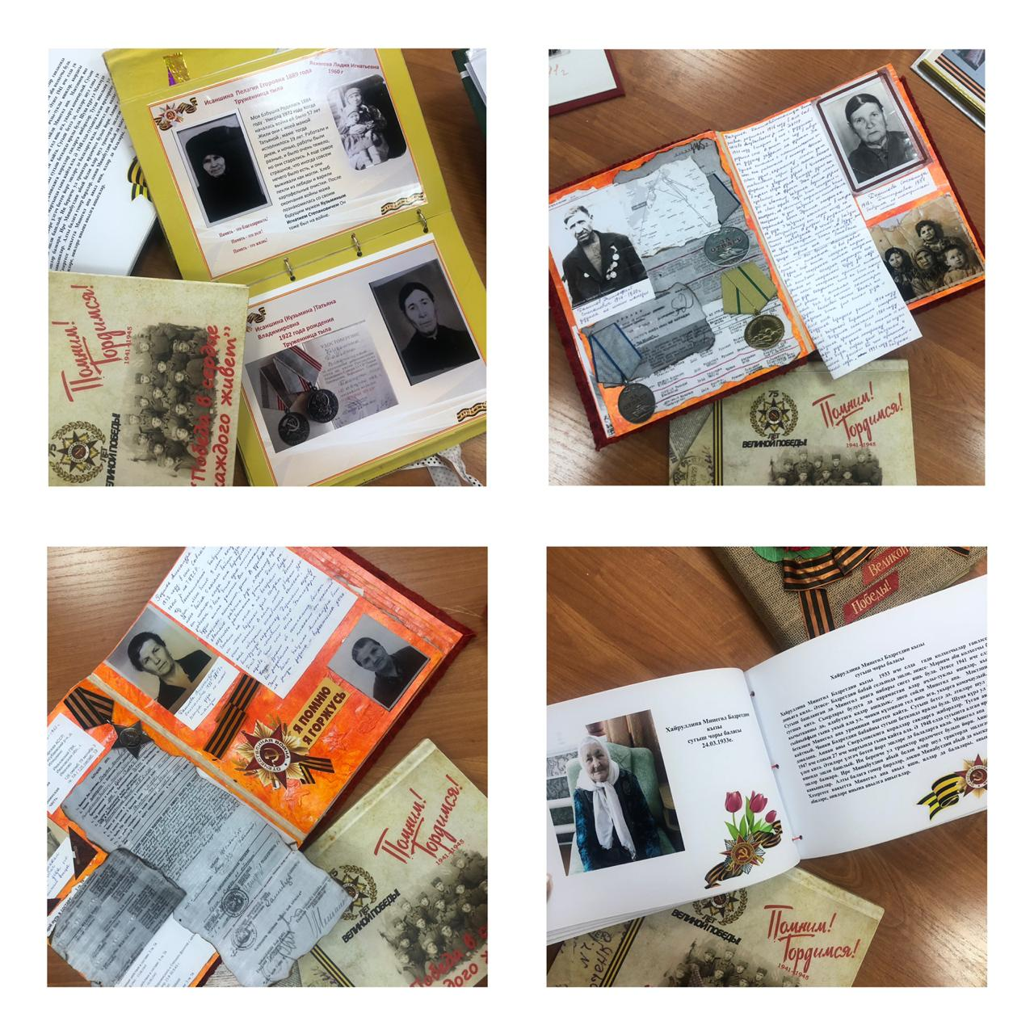  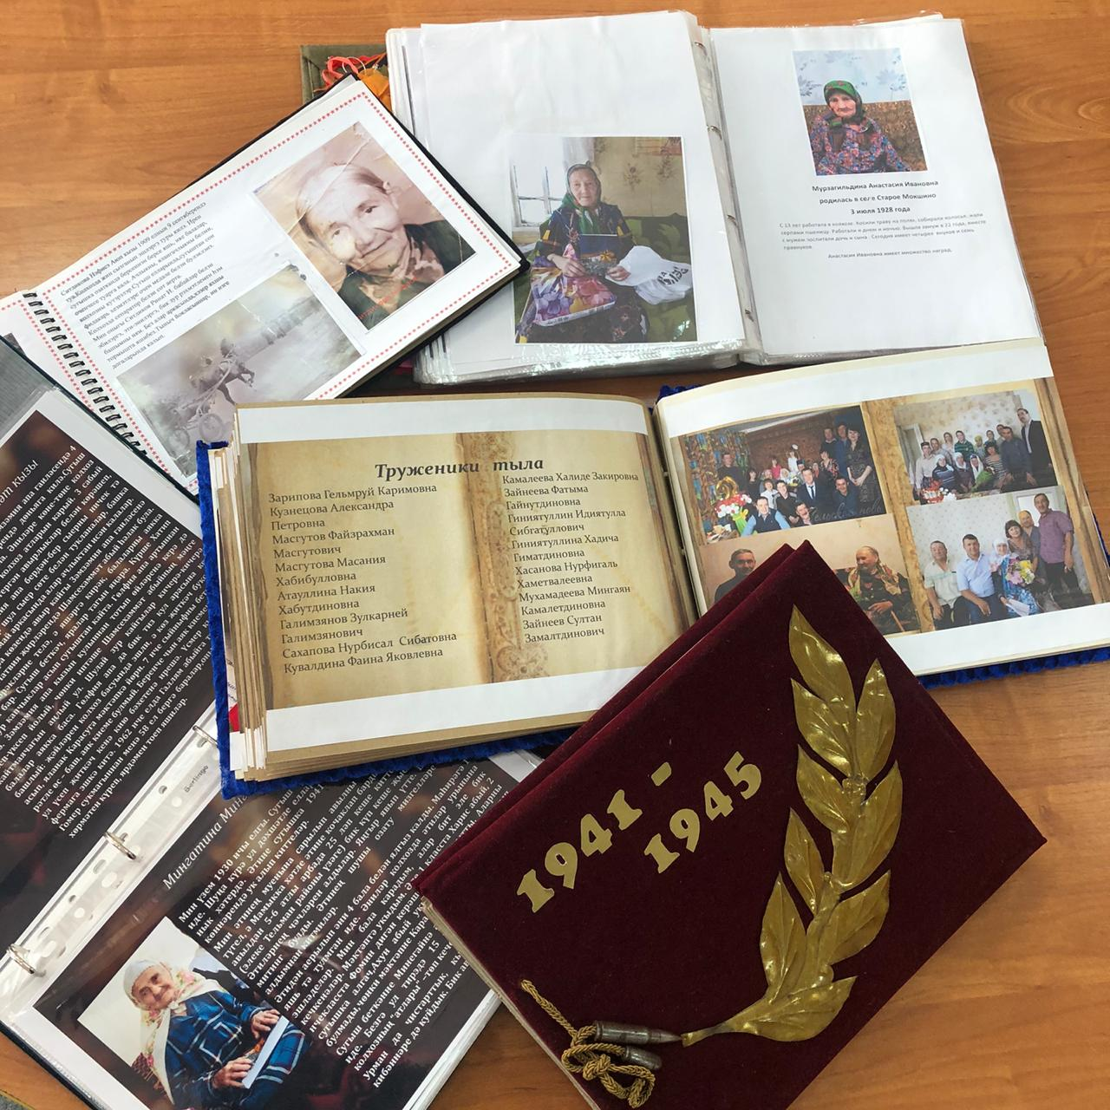  На 30.04.2021 собрано 35 Альбомов .  - 9 февраля в Аксубаевском муниципальном районе стартовал видеоопроект «С гордостью о великом поколении!» , посвященный труженницам тыла нашего района. По инициативе Аксубаевского районного дома культуры и руководителя объединения женщин-депутатов Аксубаевского муниципального района в проект вовлечены депутаты района, дети, подростки и специалисты учреждений культуры.  Длительность проекта: 9 февраля-9 мая.  На подготовительном этапе дан старт сборки фото и видеоинтервью воспоминаний труженниц тыла.  Задачи акции:  • создать условия для воспитания гражданственности и патриотических чувств жителей через общение с труженицами тыла;  • сохранение исторической преемственности поколений;  • формирование духовно- нравственных качеств личности;  • воспитание внимательного отношения к труженицам тыла, желание заботиться о них;  Проект учит не только детей, но и взрослых уважительно относиться к поколению с большой буквы! Наша задача сохранить память о великих людях, о великих женщинах – труженницах тыла!  Наша цель: создать хороший видеоматериал для архивирования и дальнейшего использования в общеобразовательных учреждениях, на патриотических мероприятиях и иного использования.  На сегодняшний день собраны и отсняты 60 воспоминаний.  Смонтированы и опубликованы 15 видеороликов.  - ГАУСО«Комплексный центр социального обслуживания населения «Нежность» Министерства труда, занятости и социальной защиты Республики Татарстан в Аксубаевском муниципальном районе» » заключил соглашения о добровольном сотрудничестве по оказанию благотворительных услуг одиноким и одиноко проживающим ветеранам ВОВ и труженицам тыла с 7 образовательными учреждениями района: «Аксубаевская СОШ №1» волонтерский отряд «Свобода», СПДП «Мечта», «Новоибрайкинская СОШ», «Староибрайкинская СОШ», «Сунчелеевская СОШ», «Старомокшинская СОШ», «Кривоозерская СОШ», «Старотимошкинская СОШ».  - ГАУСО«Комплексный центр социального обслуживания населения «Нежность» Министерства труда, занятости и социальной защиты Республики Татарстан в Аксубаевском муниципальном районе» запустили Акцию «Визит вежливости».  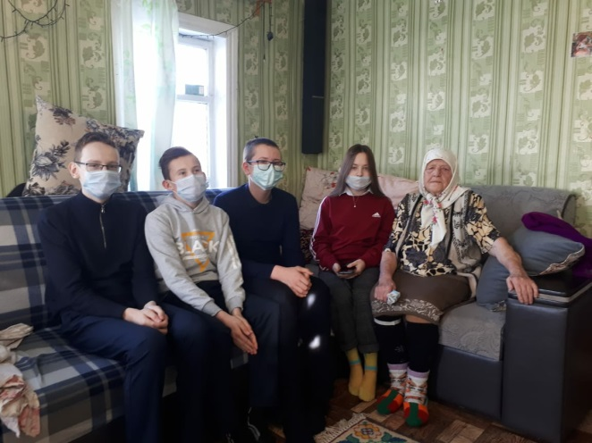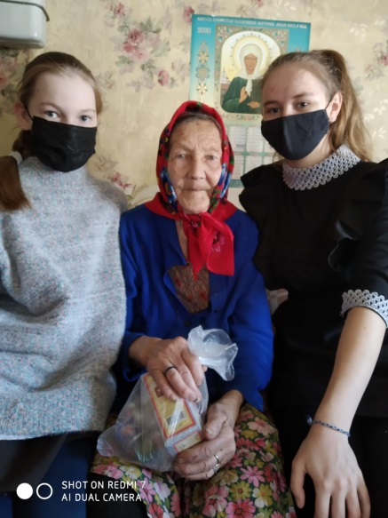  - Адресные поздравления тружениц тыла. Вручение открыток Победы.  